|  |  |
| --- | --- |
| A picture of a winding road and trees  lab03  Korolev Fedor |  |

Contents

1 Цель Работы 2

2 Теоретическое Введение 2

3 Выполнение 3

4 Выводы 9

lab03

# 1 Цель Работы

Получение практических навыков работы в консоли с атрибутами файлов для групп пользователей.

# 2 Теоретическое Введение

В операционной системе Linux есть много отличных функций безопасности, но одна из самых важных - это система прав доступа к файлам. Изначально каждый файл имел три параметра доступа. Вот они:  
• Чтение - разрешает получать содержимое файла, но на запись нет. Для каталога позволяет получить список файлов и каталогов, расположенных в нем  
• Запись - разрешает записывать новые данные в файл или изменять существующие, а также позволяет создавать и изменять файлы и каталоги  
• Выполнение - невозможно выполнить программу, если у нее нет флага выполнения. Этот атрибут устанавливается для всех программ и скриптов, именно с помощью него система может понять, что этот файл нужно запускать как программу  
Каждый файл имеет три категории пользователей, для которых можно устанавливать различные сочетания прав доступа:  
• Владелец - набор прав для владельца файла, пользователя, который его создал или сейчас установлен его владельцем. Обычно владелец имеет все права, чтение, запись и выполнение  
• Группа - любая группа пользователей, существующая в системе и привязанная к файлу. Но это может быть только одна группа и обычно это группа владельца, хотя для файла можно назначить и другую группу

Остальные - все пользователи, кроме владельца и пользователей, входящих в группу файла  
Команды, которые могут понадобиться при работе с правами доступа:  
• “ls -l” - для просмотра прав доступа к файлам и каталогам  
• “chmod категория действие флаг файл или каталог” - для изменения прав доступа к файлам и каталогам (категорию действие и флаг можно заменить на набор из трех цифр от 0 до 7)  
Значения флагов прав:  
• — - нет никаких прав  
• –x - разрешено только выполнение файла, как программы, но не изменение и не чтение  
• -w- - разрешена только запись и изменение файла  
• -wx - разрешено изменение и выполнение, но в случае с каталогом, невозможно посмотреть его содержимое  
• r– - права только на чтение  
• r-x - только чтение и выполнение, без права на запись  
• rw- - права на чтение и запись, но без выполнения  
• rwx - все права

# 3 Выполнение

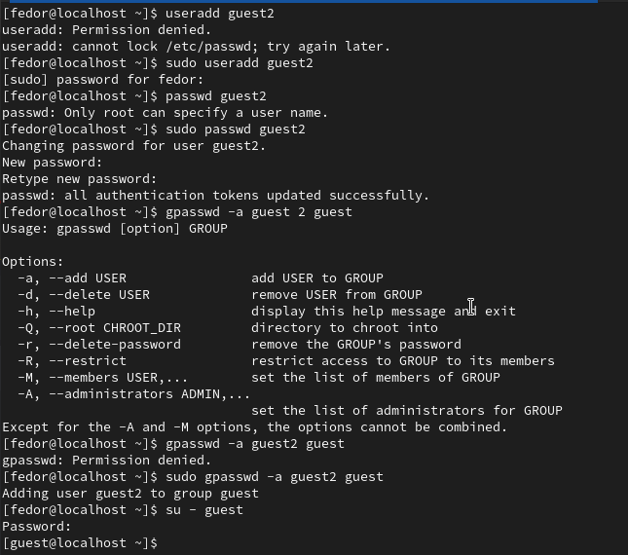  
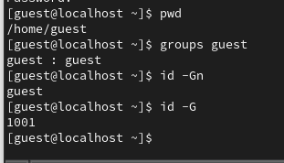  
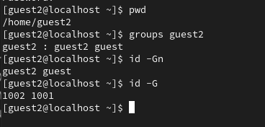

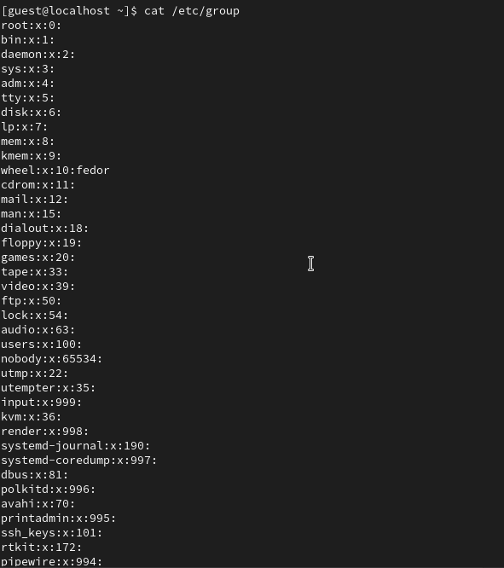

d  
(000)  
(000) - - - - - - - -  
d –x  
(010)  
(000) - - - - + - - -  
d -w-  
(020)  
(000) - - - - - - - -  
d -wx  
(030)  
(000) + + - - + - + -  
d r–  
(040)  
(000) - - - - - + - -  
d r-x  
(050)  
(000) - - - - + + - -  
d rw-  
(060)  
(000) - - - - - + - -  
d rwx  
(070)  
(000) + + - - + + + -  
——————————-—————-————-————————–———————————————————————-—————-  
d  
(000)  
(010) - - - - - - - -  
d –x  
(010)  
(010) - - - - + - - -  
d -w-  
(020)  
(010) - - - - - - - -  
d -wx  
(030)  
(010) + + - - + - + -  
d r–  
(040)  
(010) - - - - - + - -  
d r-x  
(050)  
(010) - - - - + + - -  
d rw-  
(060)  
(010) - - - - - + - -  
d rwx  
(070)  
(010) + + - - + + + -  
——————————-—————-————-————————–———————————————————————-—————-  
d  
(000)  
(020) - - - - - - - -  
d –x  
(010)  
(020) - - + - + - - -  
d -w-  
(020)  
(020) - - - - - - - -  
d -wx  
(030)  
(020) + + + - + - + -  
d r–  
(040)  
(020) - - - - - + - -  
d r-x  
(050)  
(020) - - + - + + - -  
d rw-  
(060)  
(020) - - - - - + - -  
d rwx  
(070)  
(020) + + + - + + + -  
——————————-—————-————-————————–———————————————————————-—————-  
d  
(000)  
(030) - - - - - - - -  
d –x  
(010)  
(030) - - + - + - - -  
d -w-  
(020)  
(030) - - - - - - - -  
d -wx  
(030)  
(030) + + - + + - + -  
d r–  
(040)  
(030) - - - - - + - -  
d r-x  
(050)  
(030) - - + - + + - -  
d rw-  
(060)  
(030) - - - - - + - -  
d rwx  
(070)  
(030) + + + - + + + -  
d  
(000)  
(040) - - - - - - - -  
d –x  
(010)  
(040) - - - + + - - -  
d -w-  
(020)  
(040) - - - - - - - -  
d -wx  
(030)  
(040) + + - + + - + -  
d r–  
(040)  
(040) - - - - - + - -  
d r-x  
(050)  
(040) - - - + + + - -  
d rw-  
(060)  
(040) - - - - - + - -  
d rwx  
(070)  
(040) + + - + + + + -  
——————————-—————-————-————————–———————————————————————-—————-  
d  
(000)  
(050) - - - - - - - -  
d –x  
(010)  
(050) - - - + + - - -  
d -w-  
(020)  
(050) - - - - - - - -  
d -wx  
(030)  
(050) + + - + + - + -  
d r–  
(040)  
(050) - - - - - + - -  
d r-x  
(050)  
(050) - - - + + + - -  
d rw-  
(060)  
(050) - - - - - + - -  
d rwx  
(070)  
(050) + + - + + + + -  
——————————-—————-————-————————–———————————————————————-—————-  
d  
(000)  
(060) - - - - - - - -  
d –x  
(010)  
(060) - - + + + - - -  
d -w-  
(020)  
(060) - - - - - - - -  
d -wx  
(030)  
(060) + + + + + - + -  
d r–  
(040)  
(060) - - - - - + - -  
d r-x  
(050)  
(060) - - + + + + - -  
d rw-  
(060)  
(060) - - - - - + - -  
d rwx  
(070)  
(060) + + + + + + + -  
——————————-—————-————-————————–———————————————————————-—————-  
d  
(000)  
(070) - - - - - - - -  
d –x  
(010)  
(070) - - + + + - - -  
d -w-  
(020)  
(070) - - - - - - - -  
d -wx  
(030)  
(070) + + + + + - + -  
d r–  
(040)  
(070) - - - - - + - -  
d r-x  
(050)  
(070) - - + + + + - -  
d rw-  
(060)  
(070) - - - - - + - -  
d rwx  
(070)  
(070) + + + + + + + -  
Сравнивая полученную таблицу с таблицей из прошлой лабораторной работы,  
приходим к выводу, что изменился только последний столбец, позволяющий  
изменять атрибуты у файла: теперь это сделать невозможно, т.к. у владельца  
файла и директории нет на это прав (во всех случаях в первой позиции стоят  
0). При определенном наборе прав остальные действия выполняются или не  
выполняются аналогично предыдущей таблице, но теперь как для владельца, так  
и для группы.

Создание файла d -wx (030) (000)  
Удаление файла d -wx (030) (000)  
Чтение файла d –x (010) (040)  
Запись в файл d –x (010) (020)  
Переименование файла d -wx (030) (000)  
Создание поддиректории d -wx (030) (000) Удаление поддиректории d -wx (030) (000)

# 4 Выводы

В ходе выполнения данной лабораторной работы я получила практические навыки работы в консоли с атрибутами файлов для групп пользователей.